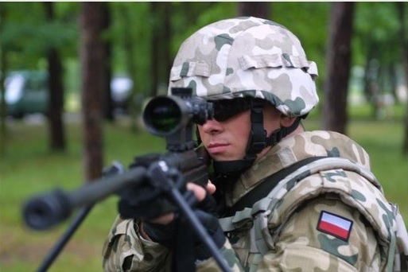
Wojskowa Komenda Uzupełnień w Głogowie prowadzi nabór do służby przygotowawczej.
Służba ta może być pełniona przez ochotników nie pełniących dotychczas żadnej z form służby wojskowej i posiadających uregulowany stosunek do służby wojskowej (osoby przeniesione do rezerwy bez odbycia służby wojskowej). Służba ta może być pełniona również przez inne osoby niepodlegające obowiązkowi odbycia zasadniczej służby wojskowej lub przeszkolenia wojskowego (np. kobiety).
Żołnierz, który odbył służbę przygotowawczą może ubiegać się o powołanie do zawodowej służby wojskowej.
Do służby przygotowawczej może być powołana osoba:
- niekarana za przestępstwa umyślne,
- posiadająca obywatelstwo polskie,
- posiadająca odpowiednią zdolność fizyczną i psychiczną do pełnienia czynnej służby wojskowej,
- posiadająca co najmniej 18 lat
- posiadająca co najmniej wykształcenie gimnazjalne.
Wniosek o powołanie do służby przygotowawczej składa się osobiście w Wojskowej Komendzie Uzupełnień w Głogowie wraz z dokumentami:
- świadectwo lub dyplom ukończenia ostatniej szkoły,
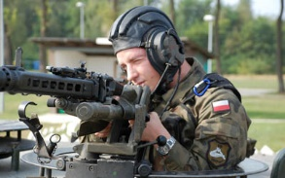
- inne dokumenty potwierdzające kwalifikacje zawodowe, uprawnienia, umiejętności, przynależność organizacyjną
( np.: prawo jazdy, zaświadczenia o ukończeniu kursów, legitymacje członkowskie, itp. )
Czas trwania służby przygotowawczej - do czterech miesięcy – dla kandydatów na szeregowych.
NIE POZOSTAWAJ BIERNY – JUŻ DZIŚ ZŁÓŻ WNIOSEK
TERMIN POWOŁANIA: STYCZEŃ 2019
WOJSKOWA KOMENDA UZUPEŁNIEŃ W GŁOGOWIE
ul. Wojska Polskiego 58
67-200 Głogów
261 678 182, 261 678 156
e-mail: wkuglogow.wr@ron.mil.pl
www.glogow.wku.wp.mil.pl

